## **[邪神八味·第二章投影【41】](https://zhuanlan.zhihu.com/p/149330153" \t "https://www.zhihu.com/column/_blank)**

[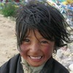](https://www.zhihu.com/people/hasmart)

**[hasmart](https://www.zhihu.com/people/hasmart" \t "https://www.zhihu.com/column/_blank)**

麈柄断了尘根无事花开自纷纷野马尘埃何须顾从此鲲鹏背上人

10 人赞同了该文章

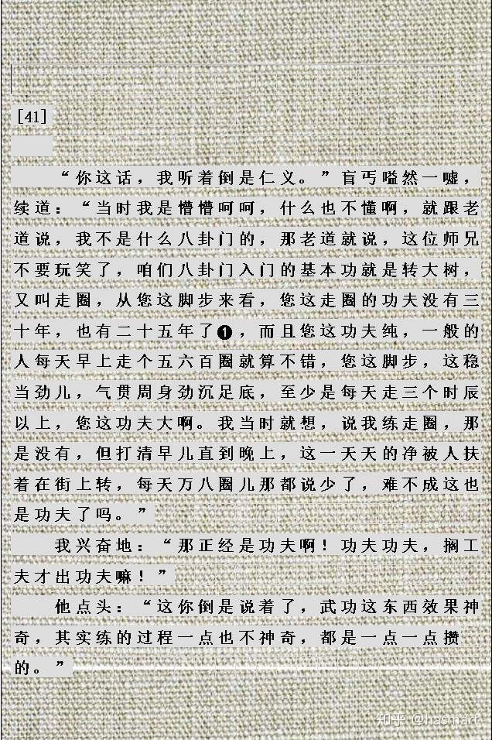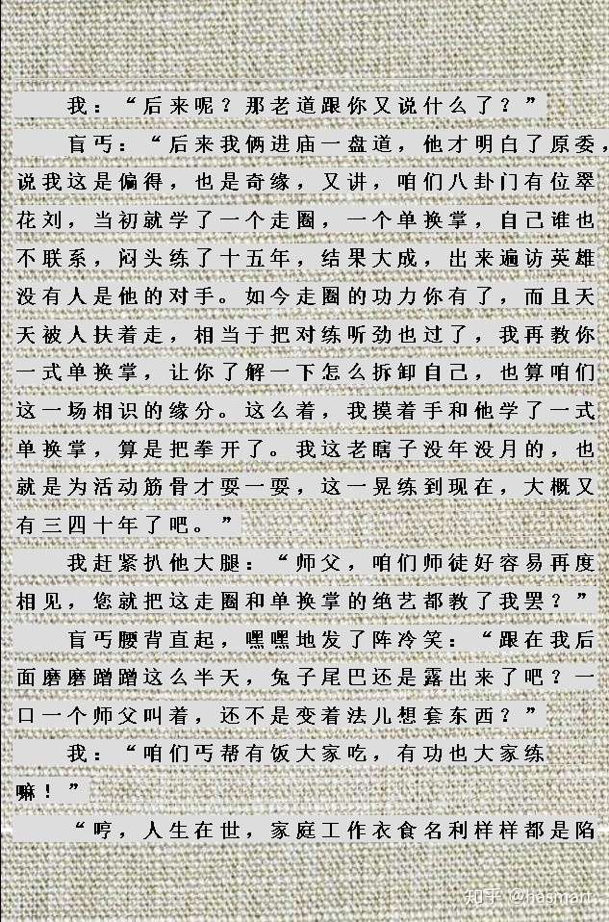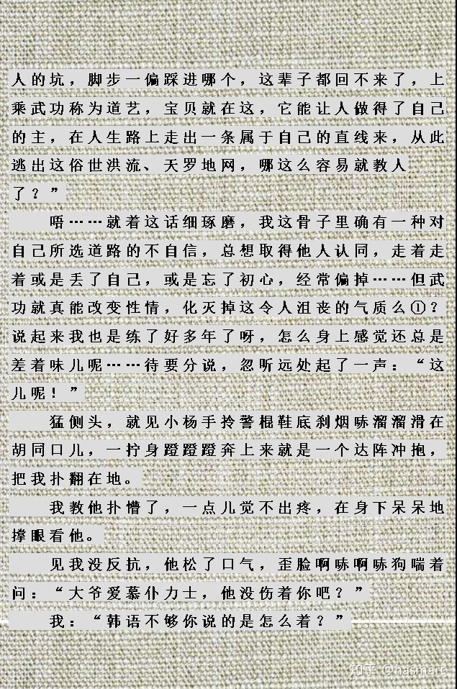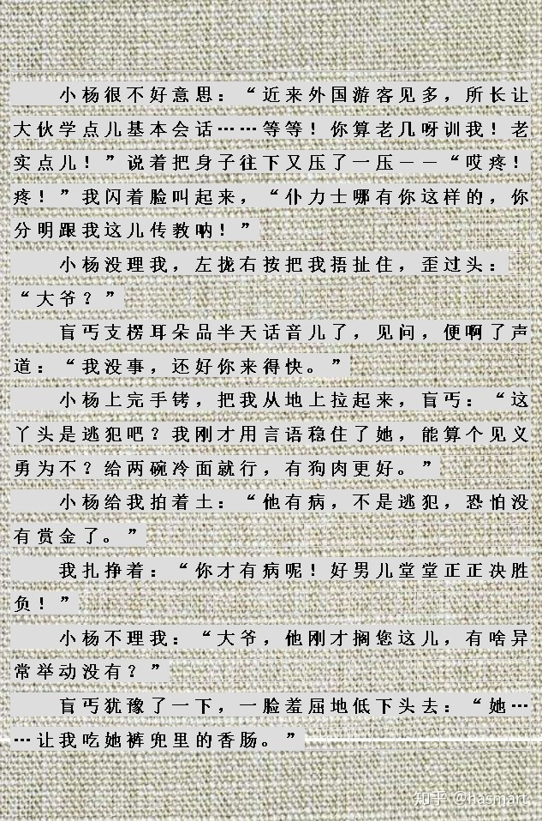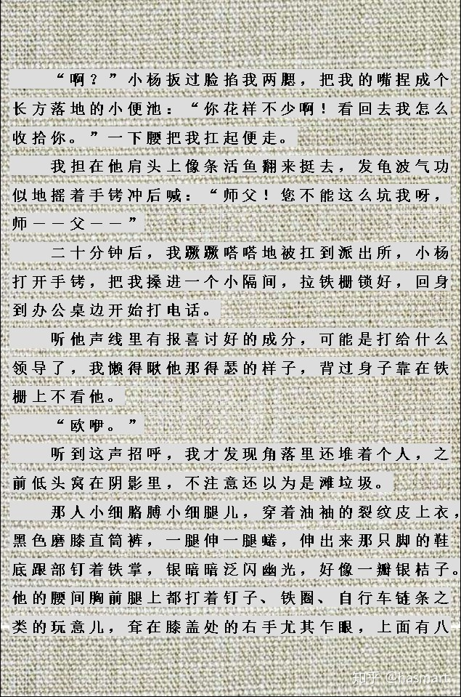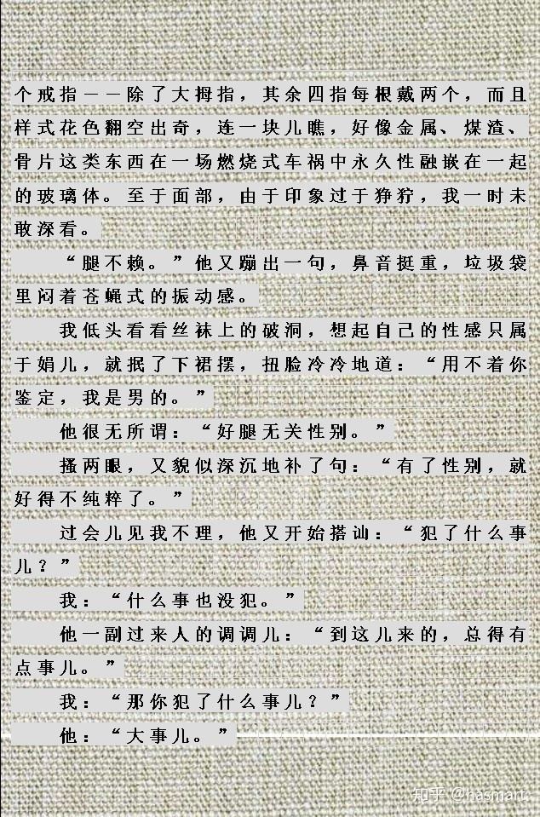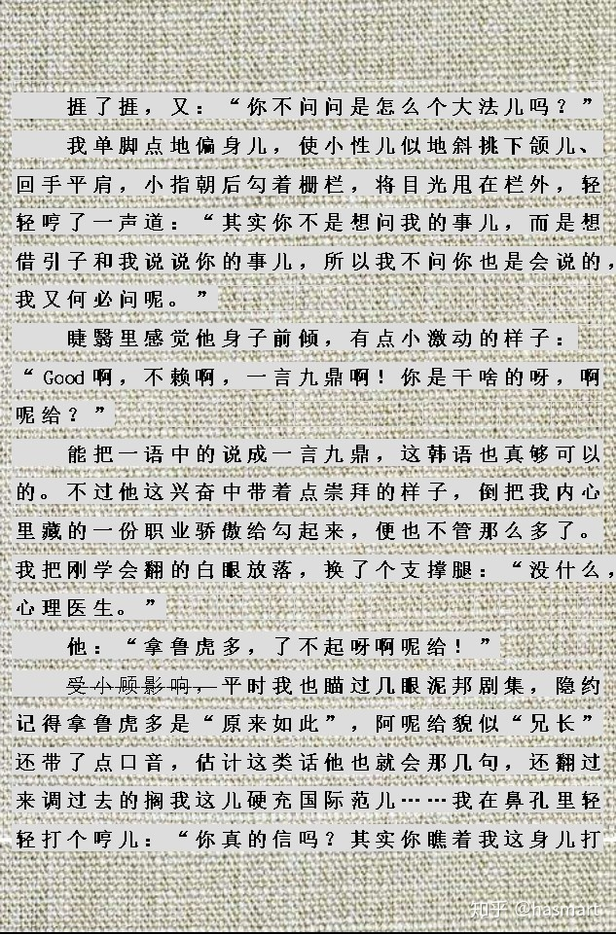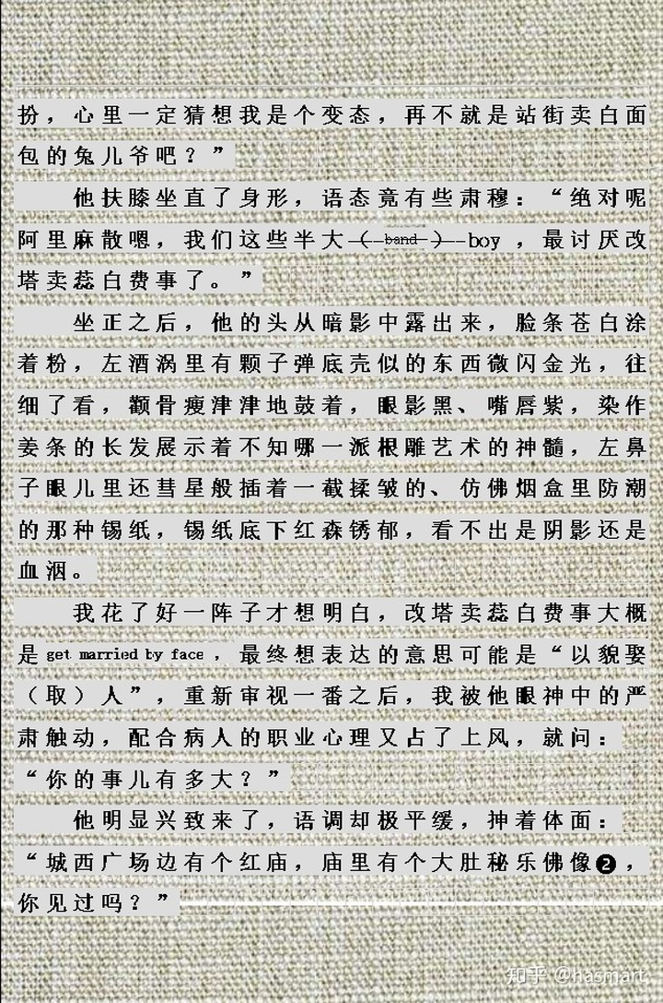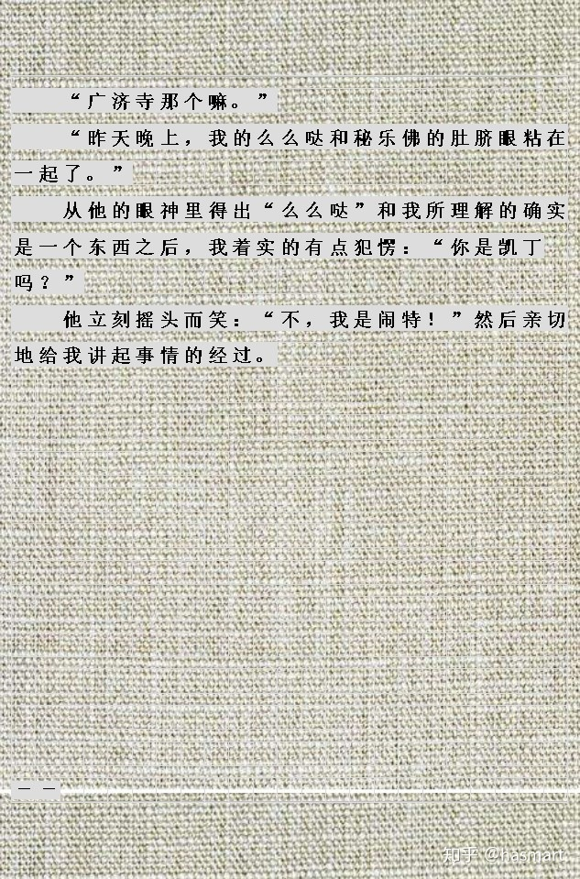

――

注①：武术圈一直有练武能转变人气质的事，比如“练了太极，有事想躲事，练了心意，没事想找事。”很多人以为武术使人脾气变差，实际上脾气不好的人沉不下心，体味不到微妙，练武也练不到好处。武术带来的身心变化，如同病症带来的情绪变化，是具有规律性的，不能从数据上验证，对于个体的人来说，却是一种真实。“我”之所以感觉没变化，问题并不在思路上。

**注❶：正常人说话，一般会说没有三十年，也有二十“五六”年了，不会说成准二十五。道士如此说，因为道门是讲数理的。**

**开篇“我”和小顾在会面室中对话就提过，一三五七为奇数，二四六八为偶数。**

**奇者单数为阳，偶者双数为阴。二四六八十加一起是三十，一三五七九加一起是二十五，是为阴极阳极，古谓天地阴阳合数为五十五，就是这么来的。所以道士说这话本意不是在夸人，而是在用暗语试探，看对方懂不懂数理，以此判断是否同道。**

**注❷：安排象征（S**ymbol**）与隐喻（M**etaphor**）是文学中的小乐子，妓女站街搞陈列，陈列的是自己的breast，兔儿爷没胸，那就拧过身去展示bread，乳房和屁股蛋成对出售，是偶数，为阴，秘乐佛的大肚子是一整个，单数为阳。同样是收钱，光明正大和偷偷摸摸，贡献肉体和编织梦想，本质上“都是出来卖的”。阴谋阳谋都是谋，高低贵贱都是卖，肉本付出的恐怕还多一些。庙在城西，是因为那里有西天和西金，这两样带来的是极乐，但此之极乐未必彼之极乐，广场边庙红，是因为都在太阳之下。**

――

[发布于 2020-06-19](https://zhuanlan.zhihu.com/p/149330153" \t "https://www.zhihu.com/column/_blank)